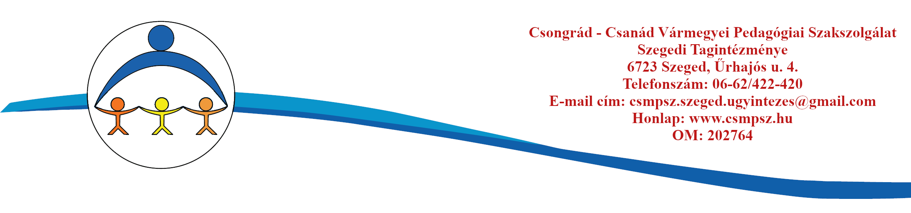
JELENTKEZÉSI LAP

CSALÁDI TÁRSASJÁTÉK KLUB

I. Személyi adatok | Érkezett:
Gyermek neve: | Oktatási azonosítója:  TAJ száma:
Születési hely, idő:
Anyja leánykori neve: | Telefonszám:  E-mail:
Gondviselő neve: | Telefonszám:  E-mail:
Lakcím:
Jelenlegi intézménye: | Osztály- vagy csoportfoka:
II. Részvételről
A résztvevők neve, születési ideje:

Van-e már tapasztalatuk társásjátékokkal? Melyiket próbálták? Rendszeresen játszanak? Milyen típusú játékokat részesítenek előnyben?

Tájékoztató:

Intézményünk a nevelési tanácsadás feladatellátás keretében szervezi a társajáték klubot. A kérelem a beérkezést követően várólistára kerül. A csatlakozás előtt kollégánk felveszi a szülőkkel a kapcsolatot.

Nyilatkozat:

Vállalom, hogy a Szakszolgálatot lehetőség szerint előzetesen értesítem, amennyiben gyermekemmel nem tudunk megjelenni a megbeszélt időpontban a foglalkozáson.
Tudomásul veszem, hogy ha két alkalommal előzetes értesítés nélkül nem veszünk részt a megbeszélt időpontban a foglalkozáson, úgy az ellátás számunkra megszakad.
A fentiekkel egyetértek, kérem a csatlakozás lehetőségét a Szakszolgálattól:

.…………………………………………. ………………………………………………

Szülők / gondviselők aláírása

Dátum: ……………………………………….

.…………………………………………. ………………………………………………

Szülők / gondviselők aláírása

